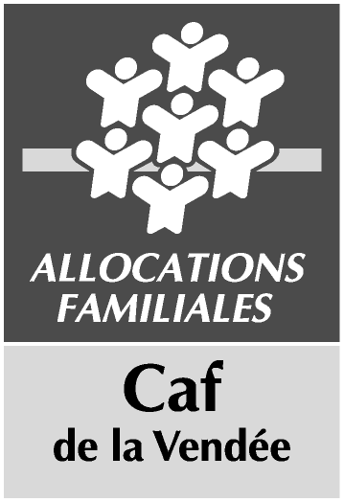 | ATTESTATION  relative a la formation Bafa/Bafd  dans le cadre d’un contrat enfance jeunesse  12-103 – maj 01-2016

Je soussigné :

Prénom – Nom :
agissant en qualité de :
de l’association/collectivité :

certifie que, dans le cadre du Contrat Enfance Jeunesse, nous avons financé la formation
BAFA/BAFD :

de ______ personnes pour l’année _________ .

Date : ______________________________________________

Signature :

Réservé CAF - SAFIR
N° Sias
Gestionnaire
Equipement |  | Cej
Nature de l’aide |  | Ps Cej
Famille de pièces |  | Traiter les données réelles
Type de pièces |  | Données d’activités réelles

